■ Книжный навигатор
Диана Чемберлен «Папина дочка,
или Исповедь хорошего отца»

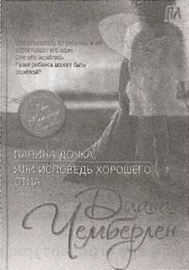
Диана Чемберлен – известный писатель, автор более 20 романов, популярных во всем мире. Проза автора наполнена глубоким психологизмом и любовными коллизиями. Ее произведения неоднократно были отмечены самыми престижными литературными премиями и возглавляли рейтинги популярных книг авторитетных изданий. Автор всегда дарит и своим героям, и своим читателям надежду на лучшее, и поэтому ее книги обладают настоящим психотерапевтическим эффектом.
Главной героиней романа «Папина дочка, или Исповедь хорошего отца» является четырехлетняя девочка. Автор рассказывает нам о судьбе ее молодого отца, который готов на все ради дочери, о жизни ее матери и обстоятельствах, из-за которых она отказалась от ребенка, а еще о судьбе женщины, которая невольно на некоторое время становится для девочки «няней». У каждого из этих людей своя очень интересная и довольно трагическая история. На примере судеб героев затронуто очень много важных тем и проблем. Тут. раскрывается тема любви к детям, боль от потери, серьезные болезни, финансовые трудности, сложности выбора, муки совести и многое другое.
Роман очень быстро обрастает яркими, динамичными событиями и читается на одном дыхании, быстро и легко. Автору прекрасно удалось показать и взросление своих героев, и мотивы их поступков, на первый взгляд кажущиеся нелогичными.
Книгу «Папина дочка, или Исповедь хорошего отца» можно прочесть в отделе обслуживания и информации Мозырской центральной библиотеки имени А. С. Пушкина (ул. Пролетарская, 82), в городской библиотеке № 2 (ул. Нелидова, 19), в городской библиотеке № 6 им. В. 3. Хоружей (ул. Советская, 126), в городской библиотеке № 7 (б. Юности, 1, к. 1), а также в библиотеках агрогородков Прудок, Скрыгалов.
Людмила КИРЬЯНОВА.

